RAPPORT PTOJET ARDUINO

***Contrôle d’un bras robotique à l’aide de Processing et Arduino***

JUNIA HEI Châteauroux

Prototypage et Système embarqué

Table des matières

I. Présentation du sujet 2

II. Présentation du matériel et des logiciels utilisés 2

A. Matériels 2

B. Logiciels 4

III. Organisation du groupe de projet et la répartition des tâches (démarche de travail) 5

IV. Solutions proposées et solution retenue 5

V. Développement de l’application 6

A. Schéma câblage de la maquette 6

B. Tableau E/S 7

C. Algorithme ou organigramme du programme codé 7

D. Problèmes rencontrés 7

VI. Bilan et conclusion 7

# Présentation du sujet

Le but du projet et de piloter un bras robotique pat processing

# Présentation du matériel et des logiciels utilisés

## Matériels

* Joystick analogique avec bouton-poussoir central deux axes (X et Y) et bouton-poussoir central.
* 4 boutons-poussoirs disposés dans un motif de diamant.
* Microphone pour obtenir l’intensité sonore (amplitude) de l’environnement environnant.
* Curseur de potentiomètre linéaire près du bas de la planche
* Le buzzer qui peut produire des ondes carrées.
* LED rouge et bleu avec des éléments rouges, verts et bleus pour le mélange des couleurs.
* 1 ordinateur qui est le moyen de communication entre le microprocesseur et l’homme et qui sert aussi d’interface graphique pour le sujet.
* 1 câble qui permet de relier la carte arduino à l’ordinateur.

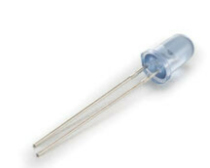

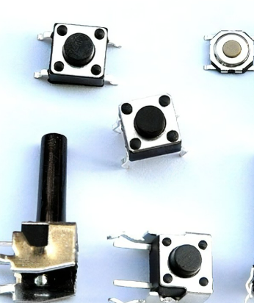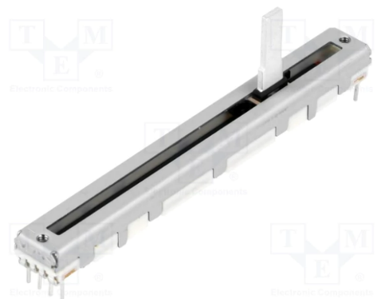

## Logiciels

Comme logiciel utilisé nous avons : arduino et processing

* Arduino est un environnement de développement intégré (IDE) open source, gratuit, utilisé pour écrire et télécharger des programmes sur des cartes compatibles. Dans notre cas il nous a permis de rendre notre système électronique intelligent. Pour ce servir de ce logiciel nous avons besoin de la carte Arduino en elle-même et celle que nous avons utilisé est la carte arduino ESPOLRA et de l’IDE Arduino qui est le logiciel qui permet de programmer la carte arduino.

Comme montré sur la figure ci-dessous, l’ide affiche une fenêtre graphique qui contient pleins de paramètres nécessaires à la programmation en language C de la carte électronique.

La carte ESPLORA quant à elle, est une carte de microcontrôleur dérivée de [l’Arduino Leonardo](https://www.arduino.cc/en/Guide/ArduinoLeonardo). L’Esplora diffère de toutes les cartes Arduino précédentes en ce qu’elle fournit un certain nombre de capteurs embarqués intégrés et prêts à l’emploi pour l’interaction. Il est conçu pour les personnes qui veulent être opérationnelles avec Arduino sans avoir à se familiariser avec l’électronique au préalable.

* Processing

Propose à la fois un environnement de création complet et un ensemble de fonctionnalités supplémentaires qui viennent enrichir les possibilités du logiciel. Cet environnement permet d'écrire des programmes (appelés sketchs dans Processing), de les convertir en fichiers autonomes, de les publier ainsi que d'identifier et de corriger les erreurs. Il contient les fonctions essentielles à la programmation tout en étant simple d'utilisation. Processing est basé sur le langage Java.

La communication entre Processing et Arduino se fait de la manière suivante :( (arnaud tu peu détailler cette partie ?)

Il suffit de brancher la platine et de repérer le port pour le téléversement pour processing

# Organisation du groupe de projet et la répartition des tâches (démarche de travail)

Première étape : Identification des entrées et sorties, test de chacun des composants sur la carte arduino, à savoir les led, des joysticks, des boutons poussoirs et potentiomètre. Par la suite, nous avons réalisé un test global du système en mettant en marche un jeu présent en open source dans l’IDE Arduino.

Deuxième étape : Sur processing, on a réalisé des tests en affichant de simple croquis (rectangle, carré)

# Solutions proposées et solution retenue

La première solution était de contrôler de contrôler en Bluetooth un robot fourmi via processing et Arduino

# Développement de l’application

## Schéma câblage de la maquette

## Tableau E/S

|  |  |
| --- | --- |
| Entrées | Sorties |
| Joystick analogique avec bouton-poussoir central deux axes (X et Y) et bouton-poussoir central. |  |
| 4 boutons-poussoirs disposés dans un motif de diamant. | Données de sortie du Bluetooth (Si ajout module Bluetooth) |
| Microphone pour obtenir l’intensité sonore (amplitude) de l’environnement environnant. | 2 sorties TinkerKit pour connecter les modules actionneurs TinkerKit avec les connecteurs à 3 broches. |
| Curseur de potentiomètre linéaire près du bas de la planche |  |
| 2 entrées TinkerKit pour connecter les modules de capteurs TinkerKit avec les connecteurs à 3 broches |  |
| Connecteur d’affichage TFT pour un écran LCD couleur en option, une carte SD ou d’autres périphériques utilisant le protocole SPI. |  |
| Le buzzer qui peut produire des ondes carrées. |  |
| L’accéléromètre à trois axes mesure la relation de la carte à la gravité sur trois axes (X, Y et Z) |  |
| LED rouge et bleu avec des éléments rouges, verts et bleus pour le mélange des couleurs. |  |

## Algorithme ou organigramme du programme codé

Voir fichier dans le lien

## Problèmes rencontrés

La communication Bluetooth entre le robot fourmi et la carte Esplora fût impossible car les modules Bluetooth ne sont pas compatibles

# Bilan et conclusion